**עיון במפת נדודי אליהו**  
פרק י"ז

**עיינו בפרק י״ז –**

* ציינו את כל שמות המקומות המוזכרים בפרק.
* כתבו באיזה הקשר מוזכר כל מקום.

|  |  |
| --- | --- |
| המקום | ההקשר |
|  |  |
|  |  |
|  |  |
|  |  |
|  |  |

עיינו במפה:

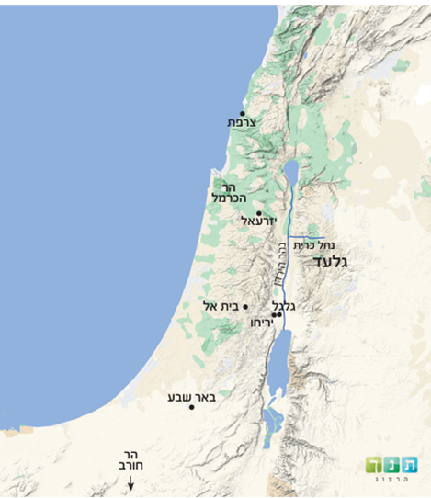בפסוק ט' מסופר כי אחרי שיבש הנחל (נחל כרית) ה׳ ציווה על אליהו ללכת אל העיר הצפונית צרפת, הנמצאת ליד צידון.

1. זהו את המקומות על המפה.
2. מדוע נשלח אליהו דווקא אל אישה אלמנה וענייה שתכלכל אותו?
3. נחל כרית וצרפת ממוקמים קרוב לגבולות הממלכה ובמרחק רב זה מזה. מדוע ציווה ה' את אליהו להגיע לשני המקומות הללו דווקא?